МИНИСТЕРСТВО ОБРАЗОВАНИЯ И НАУКИ РОССИЙСКОЙ ФЕДЕРАЦИИ
Федеральное государственное бюджетное образовательное учреждение высшего профессионального образования
«Кемеровский государственный университет»
Институт Цифры

ДОМАШНЯЯ РАБОТА №6
ПО ДИСЦИПЛИНЕ “БАЗЫ ДАННЫХ”
студента 2 курса
Полозова Владимира Алексеевича
Направление 09.03.03 – Прикладная информатика (в экономике)

Преподаватель:
к-т тех.наук, доцент
С.Ю. Завозкин,
асс.
М.А. Лось
_____________________

Работа защищена:
“____”_______________2025г.

с оценкой _____________

Кемерово 2025
СОДЕРЖАНИЕ
Описание выполнения работы 3

Описание выполнения работы
Задание 2. Создать коллекции и наполнить их данными, выполнив скрипт lab6_mongo.js.

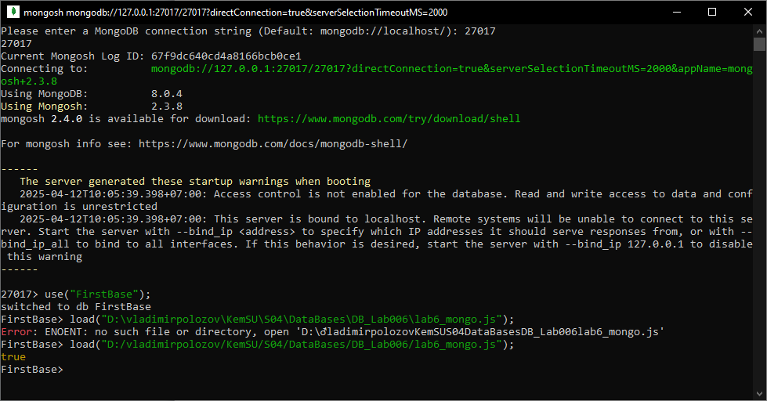
Задание 3.1. Выведете имя пользователя и дату начала работы всех сотрудников, нанятых между 14 мая 1990 года и 26 мая 1991 года. Результаты запроса отсортируйте по убыванию дат начала работы.
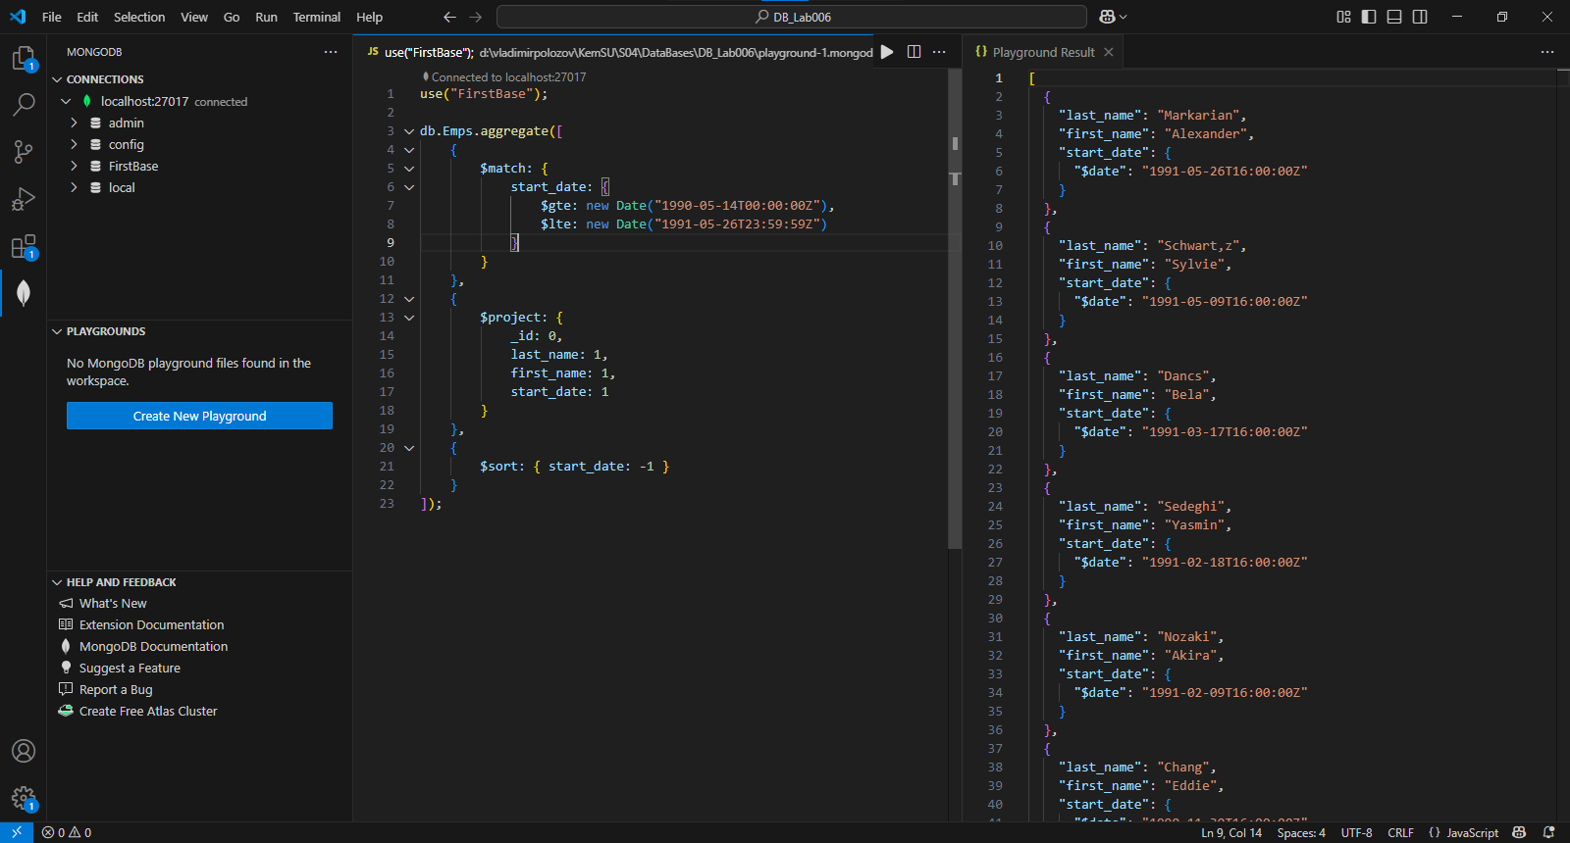
Задание 3.2. Получите список фамилий и заработной платы всех сотрудников отделов 31, 42, и 50, месячный заработок которых не лежит в интервале от 1000 до 2500.
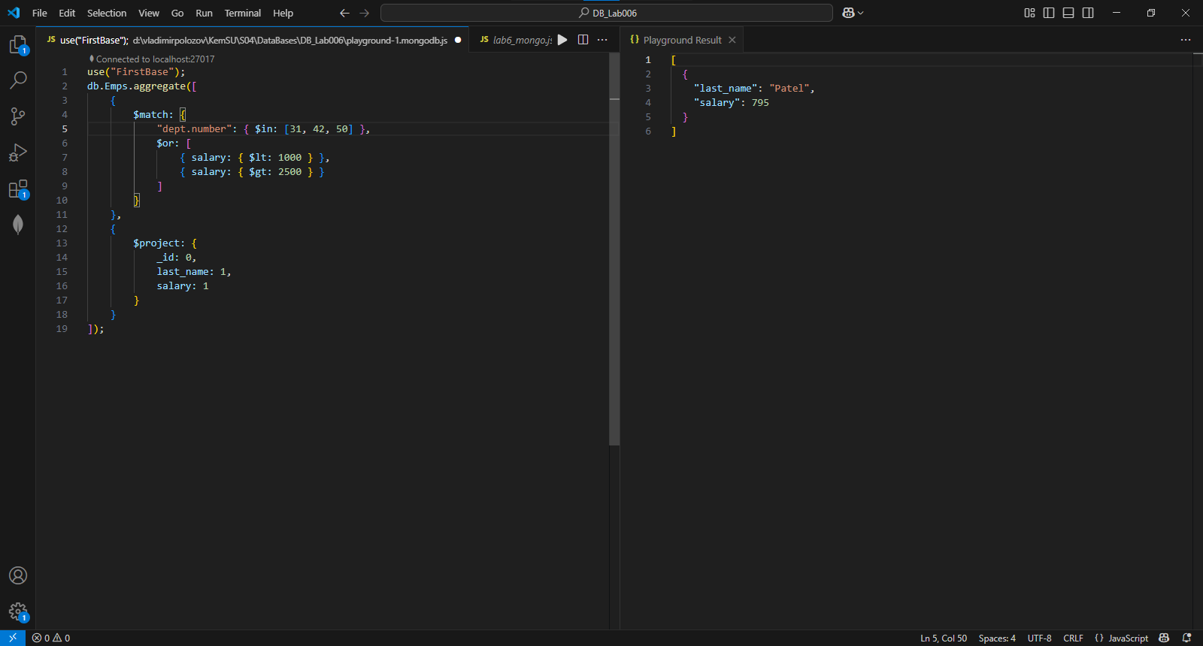
Задание 3.3. Для каждого сотрудника выведите фамилию, вычислите количество месяцев со дня начала работы до настоящего времени, день недели, когда он был нанят на работу. Результаты отсортируйте по количеству отработанных месяцев. Количество месяцев округлите до целого.
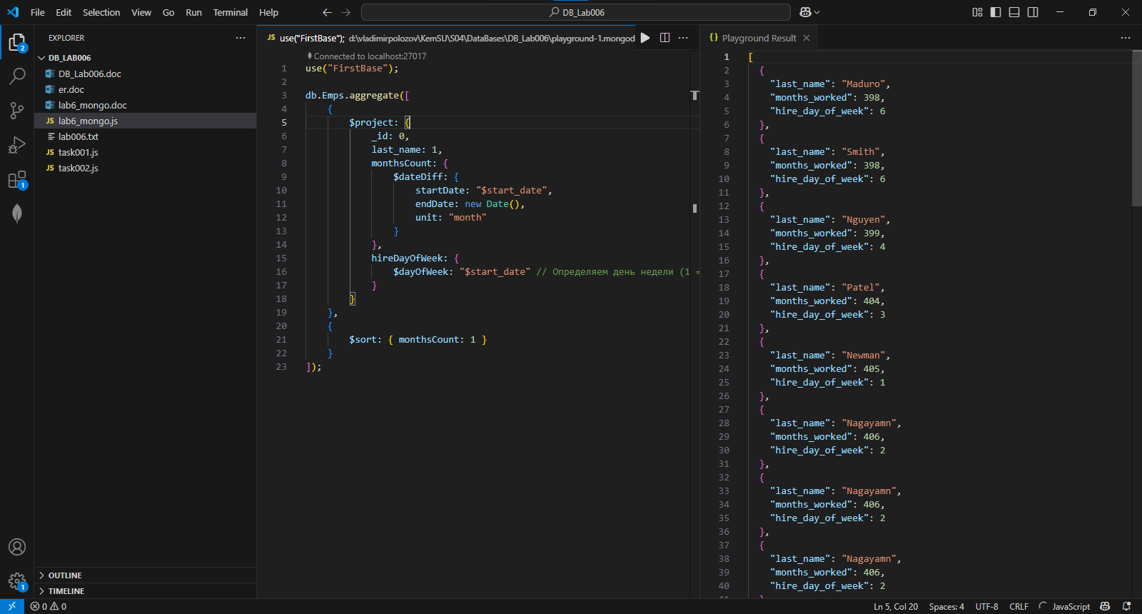
Задание 3.4. Выведите минимальную и максимальную заработные платы по всем должностям в алфавитном порядке.
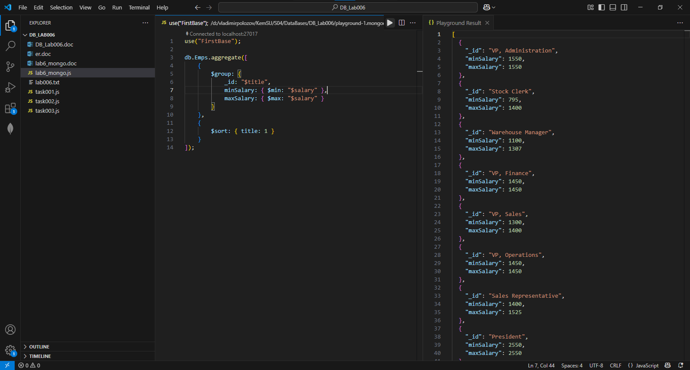
Задание 3.5. Выведите номер каждого заказа и количество позиций в нем.
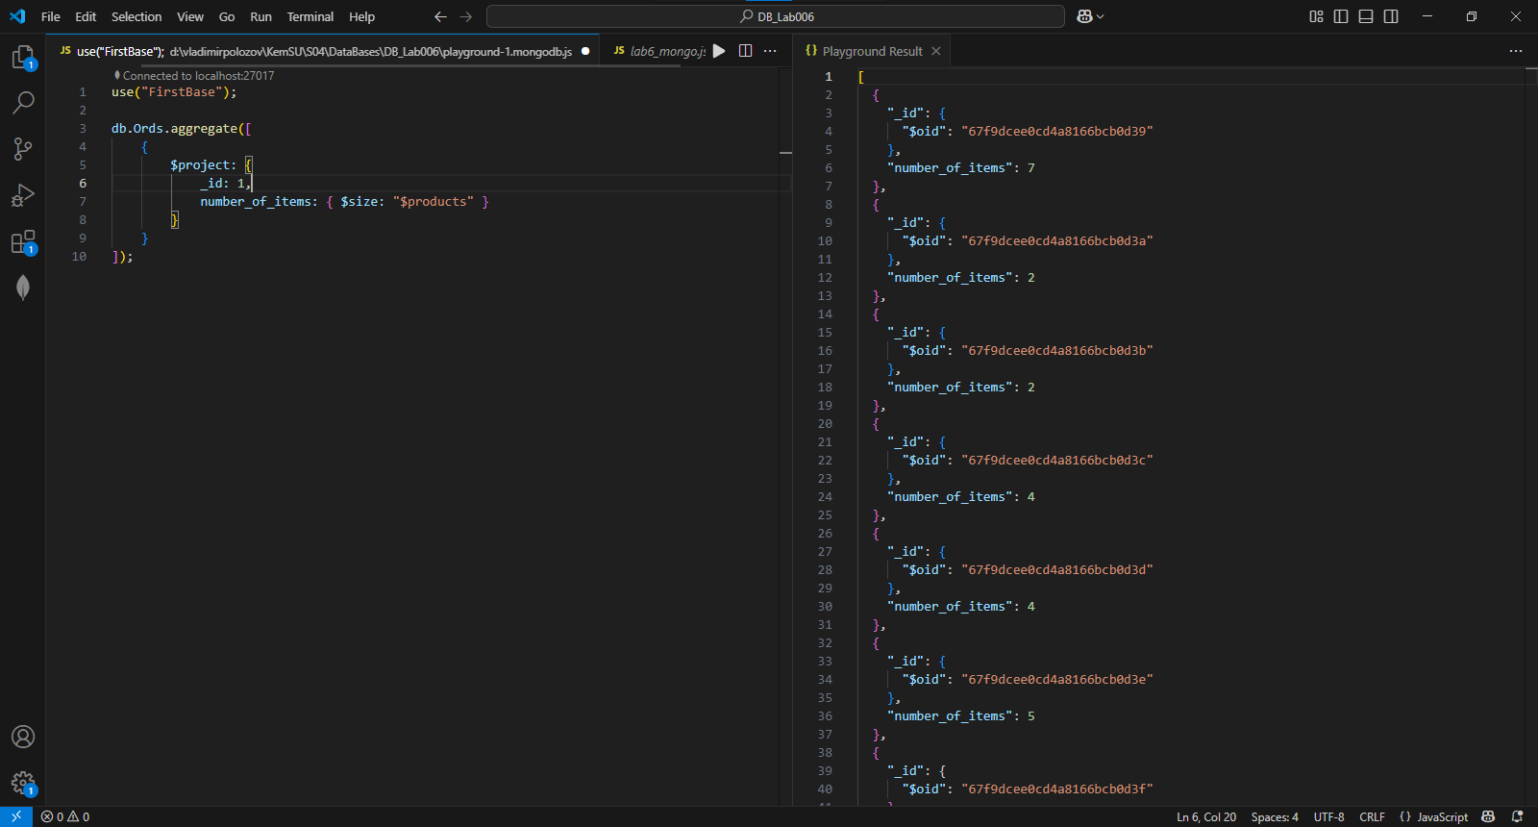
Задание 3.6. Выведите номер каждого менеджера и заработную плату самого низкооплачиваемого из его подчиненных. Исключите группы с минимальной заработной платой менее 1000. Отсортируйте результаты по размеру заработной платы.
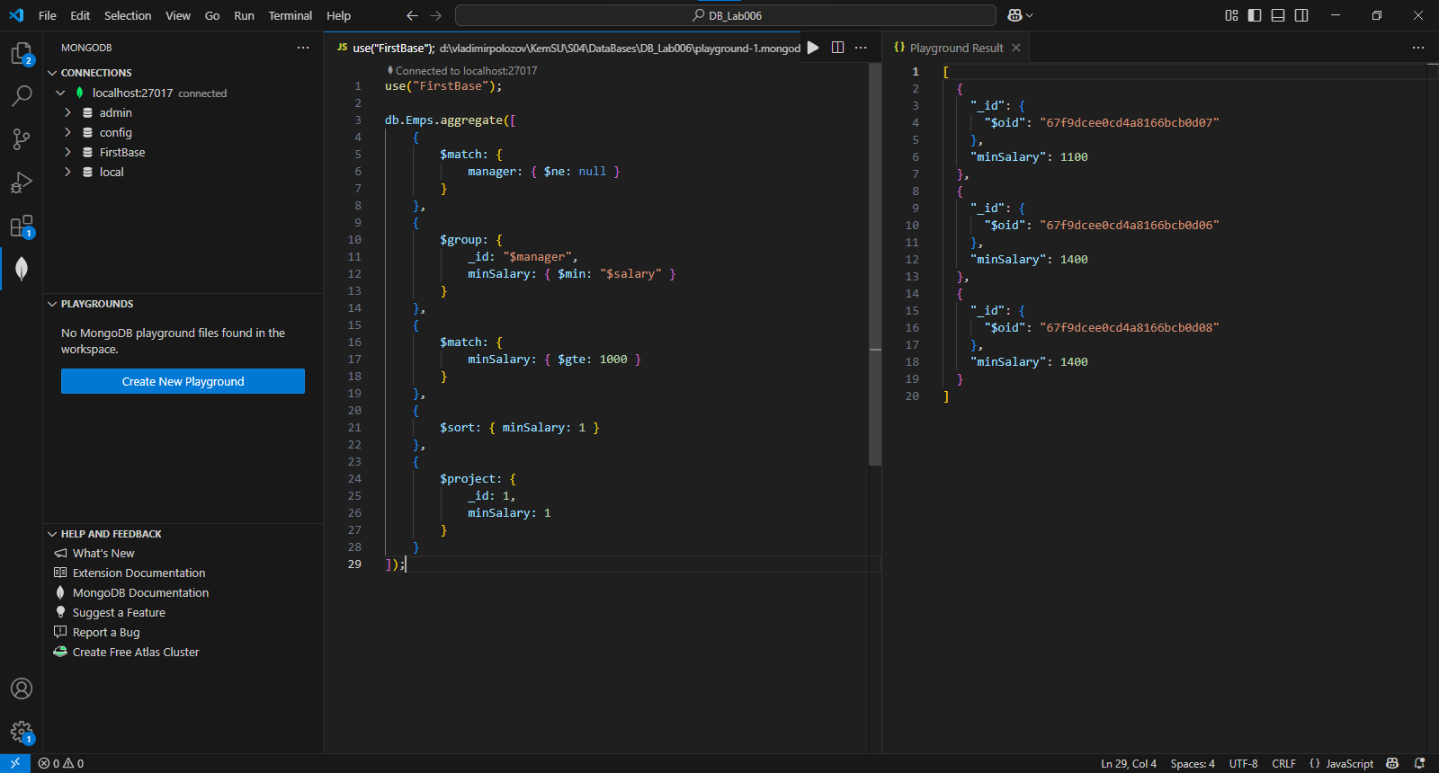
Задание 3.7. Для каждого вида товара, заказанного, по крайней мере, три раза, выведите номер этого товара и количество заказов на него. Отсортируйте данные по номерам заказанных товаров.
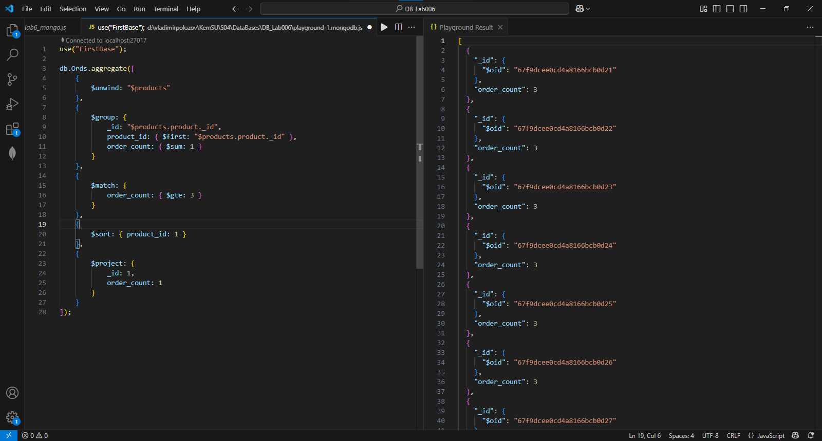
Задание 3.8. Получите список номеров всех регионов с указанием количества отделов в каждом регионе.
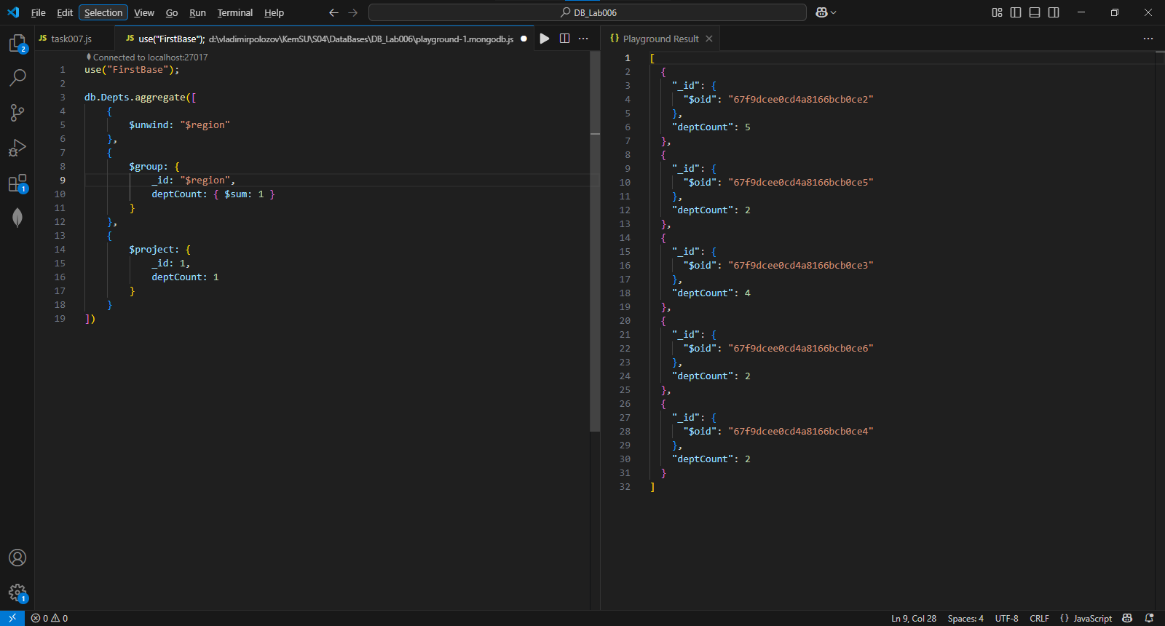
Задание 3.9. Выведите номер каждого клиента и количество сделанных им заказов.
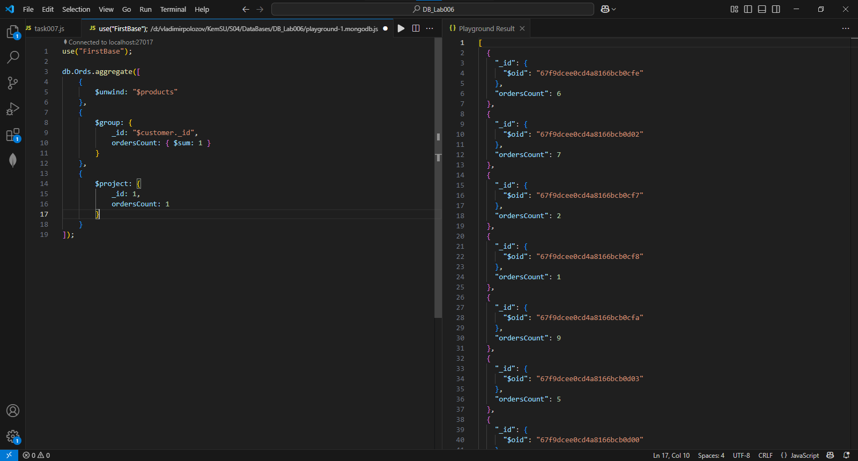
Задание 3.10. Для каждого сотрудника выведите фамилию, дату найма и дату пересмотра зарплаты, которая приходится на первый понедельник после шести месяцев работы. Формат даты на выводе: «день.месяц.год», например 12.01.2012.
